**Ε Λ Λ Η Ν Ι Κ Η Δ Η Μ Ο Κ Ρ Α Τ Ι Α**

**ΥΠΟΥΡΓΕΙΟ ΠΑΙΔΕΙΑΣ, ΕΡΕΥΝΑΣ**

**ΚΑΙ ΘΡΗΣΚΕΥΜΑΤΩΝ**

**ΠΕΡΙΦΕΡΕΙΑΚΗ Δ/ΝΣΗ Π.& Δ. ΕΚΠ/ΣΗΣ ΚΕΝΤΡ. ΜΑΚΕΔΟΝΙΑΣ**

**Δ/ΝΣΗ Δ/ΘΜΙΑΣ ΕΚΠΑΙΔΕΥΣΗΣ ΣΕΡΡΩΝ**

**ΠΑΛΛΑΤΙΔΕΙΟ ΓΕΝΙΚΟ ΛΥΚΕΙΟ ΣΙΔΗΡΟΚΑΣΤΡΟΥ**

**Ταχ. Δ/νση**: Παλλατίδη 4-6, 62300 Σιδηρόκαστρο Σερρών

**ΠΛΗΡ**. Δημ. Κ.Χατζηπαναγιώτου

**ΤΗΛ** 2323025252, **Τηλεομοιοτυπία**: 2323028150

**Ηλεκτρονικό Ταχυδρομείο**: [mail@lyk-sidir.ser.sch.gr](mailto:mail@lyk-sidir.ser.sch.gr)

**Ηλεκτρονική Δ/νση**: htpp://lyk-sidir.ser.sch.gr

Πληρ. Δημ. Κ. Χατζηπαναγιώτου

ΤΗΛ: 2323025252

ΦΑΞ: 2323028150

Ηλεκτρονικό Ταχυδρομείο: [mail@lyk-sidir.ser.sch.gr](mailto:mail@lyk-sidir.ser.sch.gr)

Ηλεκτρονική Δ/νση: htpp://lyk-sidir.ser.sch.gr



Το Παλλατίδειο ΓΕΛ Σιδηροκάστρου στην ΕΡΑ Σερρών

Στο πλαίσιο του προγράμματος Αγωγής Υγείας ομάδα μαθητών υπό την επίβλεψη ορισθέντων εκ του Συλλόγου Διδασκόντων καθηγητών εκπονεί τη δράση « Το Ραδιόφωνο συναντά το Σχολείο». Στο πλαίσιο αυτό οι μαθητές που συμμετέχουν στο πρόγραμμα επισκέφθηκαν την ΕΡΑ Σερρών την Παρασκευή ( 8/3/2019), για να βιώσουν εν τοις πράγμασι τη λειτουργία του ραδιοφώνου και να προβούν στην ηχογράφηση της δικής τους εκπομπής.

Ευχαριστούμε όλους τους μαθητές μας που συμμετείχαν στη ρηξικέλευθη αυτή εκπαιδευτική δράση και τους καθηγητές που συνέδραμαν καταλυτικά στην υλοποίησή της!!!

YΣ. Η αλλοίωση των φυσιογνωμικών χαρακτηριστικών των ανηλίκων είναι αναγκαία ένεκα του νέου κανονισμού προστασίας προσωπικών δεδομένων ( GDPR)

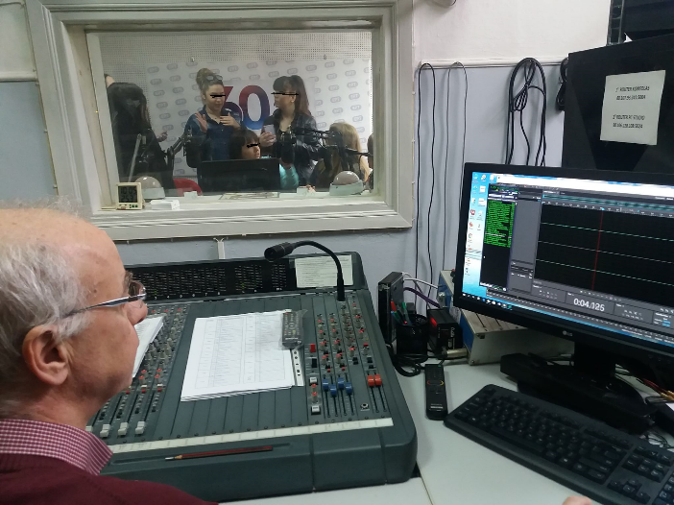 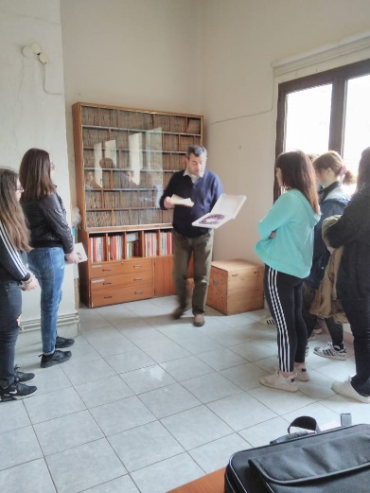

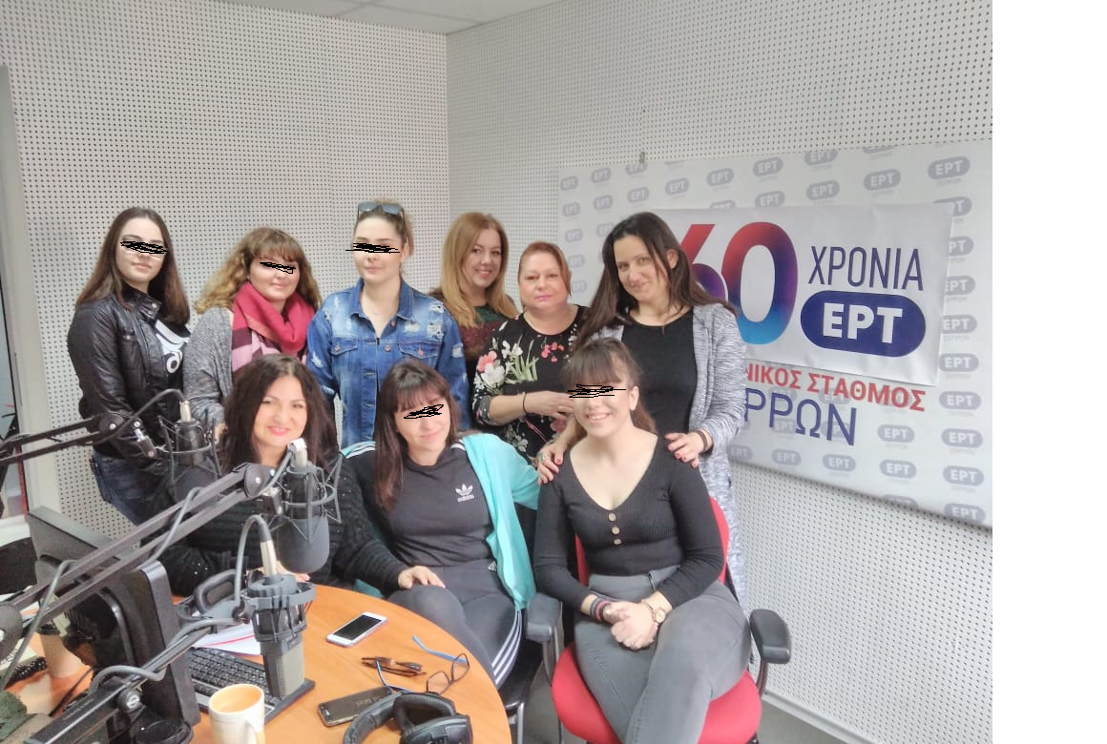

-Ο-

Δ/ντής

Δημήτριος Κ. Χατζηπαναγιώτου, ΠΕ02,Μ.Α., M.Sc